ВЫБОРЫ ДЕПУТАТОВ ДУМЫ ПОЛЕВСКОГО ГОРОДСКОГО ОКРУГА ПЯТОГО СОЗЫВА ПО ДВУХМАНДАТНОМУ ИЗБИРАТЕЛЬНОМУ ОКРУГУ № 2
8 СЕНТЯБРЯ 2013 ГОДА
СВЕДЕНИЯ О ЗАРЕГИСТРИРОВАННЫХ КАНДИДАТАХ

АНАНЬЕВ  АЛЕКСАНДР  СЕРГЕЕВИЧ  Родился 18 января 1954 года в городе Полевском Свердловской области.  Проживает в городе Полевском Свердловской области.  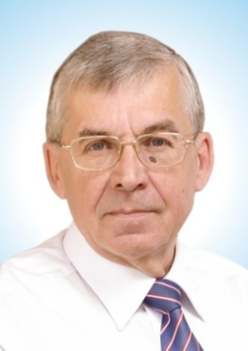  Имеет высшее профессиональное образование, в 1980 году окончил Уральский ордена Трудового Красного Знамени политехнический институт им. С.М. Кирова по специальности «обработка металлов давлением», квалификация инженер-металлург.  Работает начальником трубоэлектросварочного цеха № 2 ОАО «Северский трубный завод».  Является депутатом Думы Полевского городского округа четвёртого созыва на непостоянной основе.  Выдвинут избирательным объединением «Полевское местное отделение Партии «ЕДИНАЯ РОССИЯ». | ВОЗНИЦКИЙ  СТАНИСЛАВ  ВИКТОРОВИЧ  Родился 2 февраля 1982 года в городе Нижний Тагил Свердловской области.  Проживает в городе Нижний Тагил Свердловской области.  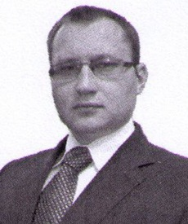  Имеет высшее профессиональное образование, в 2004 году окончил Уральский государственный экономический университет по специальности «финансы и кредит», квалификация экономист.  Работает генеральным директором ООО «Инвест Менеджмент Групп-Билдинг».  Является членом ЛДПР.  Выдвинут избирательным объединением «Свердловское отделение ЛДПР».  Выдвинут также в составе зарегистрированного списка кандидатов по единому избирательному округу. | ЕГОРОВ  ОЛЕГ  СЕРГЕЕВИЧ  Родился 3 октября 1950 года в городе Полевском Свердловской области.  Проживает в городе Полевском Свердловской области.  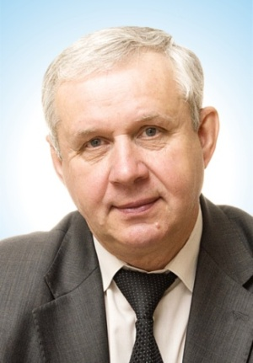  Имеет высшее профессиональное образование, в 1973 году окончил Уральский Ордена Трудового Красного Знамени политехнический институт им. С.М. Кирова по специальности «механическое оборудование предприятий строительных материалов, изделий и конструкций», квалификация инженер-механик.  Работает председателем Думы Полевского городского округа.  Является членомПартии «ЕДИНАЯ РОССИЯ».  Выдвинут избирательным объединением «Полевское местное отделение Партии «ЕДИНАЯ РОССИЯ». | ЖЕЛЕЗНЯК  ПЕТР  ИВАНОВИЧ  Родился 18 ноября 1948 года в городе Челябинске.  Проживает в городе Полевском Свердловской области.  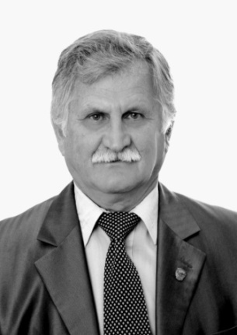  Имеет высшее профессиональное образование, в 1976 году окончил Московский ордена Трудового Красного Знамени институт стали и сплавов по специальности «обработка металлов давлением», квалификация инженер-металлург.  Пенсионер.  Является членом КПРФ, первым секретарём Комитета Полевского городского местного отделения КПРФ.  Выдвинут избирательным объединением «Свердловское областное отделение Политической партии «КПРФ».  Выдвинут также в составе зарегистрированного списка кандидатов по единому избирательному округу. | ЖУРАВЛЕВ  ИГОРЬ  НИКОЛАЕВИЧ  Родился 16 января 1963 года в городе Полевском Свердловской области.  Проживает в городе Полевском Свердловской области.  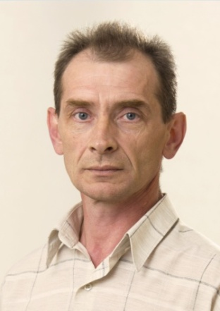  Имеет среднее профессиональное образование, в 1988 году окончил Украинский заочный индустриальный техникум по специальности «оборудование заводов черной металлургии», квалификация техник-механик.  Работает механиком участка ООО «Полевской технический сервис».  Выдвинут избирательным объединением «Полевское местное отделение «Российской партии пенсионеров за справедливость».  Выдвинут также в составе зарегистрированного списка кандидатов по единому избирательному округу.
СВЕДЕНИЯ О ДОХОДАХ И ОБ ИМУЩЕСТВЕ:  доход за 2012 год–2 662 070,00 руб.  Владеет на праве собственности земельным участком 805 кв.м. ижилым домом 160,5 кв.м. в г. ПолевскомСвердловской области, 1 легковым автомобилем Фольцваген Пассат, 2007 г.  Денежные средства, находящиеся на счетах в банках: 3 счета – 142 101,00 руб.  Владеет акциями 2 коммерческих организаций: ОАО «Северский трубный завод» - 70 обыкновенных акций, ОАО «Трубная металлургическая компания» - 50 обыкновенных акций. | СВЕДЕНИЯ О ДОХОДАХ И ОБ ИМУЩЕСТВЕ:  доход за 2012 год–339 250,00 руб.  Владеет на праве собственности 1 легковым автомобилем ВАЗ 21103, 2001 г.  Денежные средства, находящиеся на счетах в банках: 1 счет – 11 785,22 руб.  Принадлежит 100% доли в уставном капитале ООО«Инвест Менеджмент Групп-Билдинг». | СВЕДЕНИЯ О ДОХОДАХ И ОБ ИМУЩЕСТВЕ:  доход за 2012 год–1 860 323,00 руб.  Владеет на праве собственности земельным участком 590 кв.м. ижилым домом 118,4 кв.м. в г. ПолевскомСвердловской области, 1 легковым автомобилем ФольцвагенТигуан, 2011 г. и прицепом к легковому автомобилю АПЛ-1000, 1993 г.  Денежные средства, находящиеся на счетах в банках: 2 счета – 2 887,00 руб.  Владеет 50 обыкновенными акциями ОАО «Трубная металлургическая компания». | СВЕДЕНИЯ О ДОХОДАХ И ОБ ИМУЩЕСТВЕ:  доход за 2012 год– 150 000,00 руб.  Владеет на праве собственности земельным участком 833 кв.м. и жилым домом 136,1 кв.м. в г. Полевском Свердловской области, 1 легковым автомобилем ВАЗ-2121, 1982 г. | СВЕДЕНИЯ О ДОХОДАХ И ОБ ИМУЩЕСТВЕ:  доход за 2012 год– 591 120,00 руб.  Владеет на праве собственности 1 легковым автомобилем ВАЗ-21120, 2002 г.  Денежные средства, находящиеся на счетах в банках: 1 счет – 70,70 руб.
КРУПИН  ПАВЕЛ  АНДРЕЕВИЧ  Родился 19 июля 1992 года в городе Полевском Свердловской области.  Проживает в городе Полевском Свердловской области.  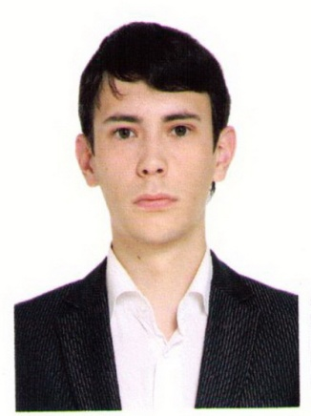  Имеет среднее профессиональное образование, в 2011 году окончил Уральский государственный горный университет (колледж)» по специальности «государственное и муниципальное управление», квалификация специалист по государственному и муниципальному управлению.  Работает ведущим специалистомДополнительного офиса № 7003/0463 Свердловского отделения № 7003 ОАО «Сбербанк России».  Является членом ЛДПР.  Выдвинут избирательным объединением «Свердловское отделение ЛДПР».  Выдвинут также в составе зарегистрированного списка кандидатов по единому избирательному округу. | ЛУГОВЫХ  СВЕТЛАНА  АЛЕКСЕЕВНА  Родилась 29 января 1967 года в городе Березовском Свердловской области.  Проживает в городе Полевском Свердловской области.  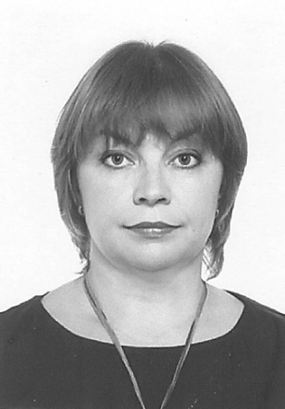  Имеет высшее профессиональное образование, в 1993 году окончила Челябинский ордена «Знак Почета» государственный педагогический институт по специальности «биология», квалификация учитель биологии средней школы.  Индивидуальный предприниматель.  Является членом РЭП «Зелёные».  Выдвинута избирательным объединением «Свердловское региональное отделение РЭП «Зелёные».  Выдвинута также в составе зарегистрированного списка кандидатов по единому избирательному округу. | МЕДВЕДЕВ  АЛЕКСАНДР  ЛЕОНИДОВИЧ  Родился 17 августа 1988 года в городе ПолевскомСвердловской области.  Проживает в городе Полевском Свердловской области.  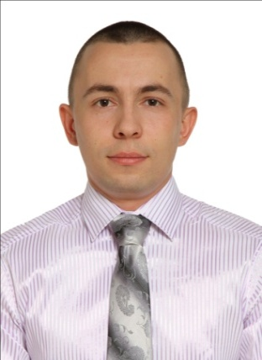  Имеет начальное профессиональное образование, в 2006 году окончил Профессиональное училище № 86 по специальности «мастер столярно-плотничных и паркетных работ», квалификация столяр-строительный, плотник, паркетчик, стекольщик.  Является студентом четвертого курса Уральского федерального университета имени первого Президента РоссииБ.Н.Ельцина.  Работает штабелировщиком металла ОАО «Северский трубный завод».  Является членом КПРФ.  Выдвинут избирательным объединением «Свердловское областное отделение Политической партии «КПРФ».  Выдвинут также в составе зарегистрированного списка кандидатов по единому избирательному округу. | ПУРГИН  ЮРИЙ  ВЛАДИМИРОВИЧ  Родился 1 января 1956 года в селе Целинном Рузаевского района Кокчетавской области.  Проживает в городе Полевском Свердловской области.  Имеет среднее (полное) общее образование, в 1979 году окончил Общеобразовательную вечернюю среднюю школу рабочей молодежи № 4.  Времено неработающий.  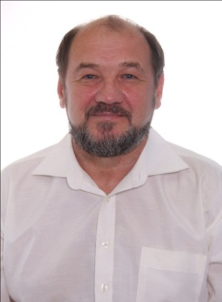  Выдвинут избирательным объединением «Свердловское региональное отделение Партии СПРАВЕДЛИВАЯ РОССИЯ».  Выдвинут также в составе зарегистрированного списка кандидатов по единому избирательному округу. | ХАНИН  ДМИТРИЙ  НИКОЛАЕВИЧ  Родился 23 декабря 1964 года в городе Артемовском Свердловской области.  Проживает в городе Полевском Свердловской области.  Имеет высшее профессиональное образование, в 1991 году окончил Свердловский институт народного хозяйства по специальности «бухгалтерский учет», квалификация экономист.  Индивидуальный предприниматель.  Является депутатом Думы Полевского городского округа четвёртого созыва на непостоянной основе.  Выдвинут в порядке самовыдвижения.
СВЕДЕНИЯ О ДОХОДАХ И ОБ ИМУЩЕСТВЕ:  доход за 2012 год– 161 511,00 руб.  Владеет на праве собственности долей в квартире63кв.м.в г. Полевском Свердловской области.  Денежные средства, находящиеся на счетах в банках: 1 счет – 19,73 руб. | СВЕДЕНИЯ О ДОХОДАХ И ОБ ИМУЩЕСТВЕ:  доход за 2012 год– 2 036 999,00 руб.  Владеет на праве собственности земельным участком 440 кв.м.в г. Полевском Свердловской области, 1 легковым автомобилем Ссанг Йонг Эктион, 2013 г.  Денежные средства, находящиеся на счетах в банках: 1 счет – 3 232,42 руб. | СВЕДЕНИЯ О ДОХОДАХ И ОБ ИМУЩЕСТВЕ:  доход за 2012 год– 343 014,23 руб.  Владеет на праве собственности долей в земельном участке 2 224кв.м. в г. Полевском Свердловской области, долей в квартире 89,4 кв.м.в г. Полевском Свердловской области.  Денежные средства, находящиеся на счетах в банках:1 счет – 10,00 руб. | СВЕДЕНИЯ О ДОХОДАХ И ОБ ИМУЩЕСТВЕ:  доход за 2012 год–0,00 руб. | СВЕДЕНИЯ О ДОХОДАХ И ОБ ИМУЩЕСТВЕ:  доход за 2012 год –1 602 372,00 руб.  Владеет на праве собственности 2 земельными участками: 1 221 кв.м. в г. Полевском Свердловской области; 2 272 кв.м. в Кулебакском районе Нижегородской области, жилым домом 41,82 кв.м. в Кулебакском районе Нижегородской области, квартирой 77,1 кв.м. в г. Полевском Свердловской области, 5 нежилыми помещениями:1 нежилым помещением57,6 кв.м. вг. Артемовском Свердловской области, 4 нежилыми помещениями 1 490 кв.м. в г. Полевском Свердловской области, 1 легковым автомобилем Тойота-Хайлендер, 2013 г., 1 грузовым автомобилем ЗИЛ - 431412, 1990 г.  Денежные средства, находящиеся на счетах в банках: 4 счета – 55 764,80 руб.
ОКРУЖНАЯ ИЗБИРАТЕЛЬНАЯ КОМИССИЯ ПО ДВУХМАНДАТНОМУ ИЗБИРАТЕЛЬНОМУ ОКРУГУ № 2

